- आर्यो के पांच कुल में से दो अनु और द्रुहु का वंश:-

- पंजाब का प्राचीन नाम पंचनद था।
- ययाति प्रजापति ब्रह्मा की 10वीं पीढ़ी में हुए थे।
- ययाति की 2 पत्नियां देवयानी और शर्मिष्ठा थीं। देवयानी गुरु शुक्राचार्य की पुत्री थी, तो शर्मिष्ठा दैत्यराज वृषपर्वा की पुत्री थीं। पहली पत्नी देवयानी के यदु और तुर्वसु नामक 2 पुत्र हुए और दूसरी शर्मिष्ठा से द्रुहु, पुरु तथा अनु हुए। ययाति की कुछ बेटियां भी थीं जिनमें से एक का नाम माधवी था।
- ययाति के प्रमुख 5 पुत्र थे- 1.पुरु, 2.यदु, 3.तुर्वस, 4.अनु और 5.द्रुहु।

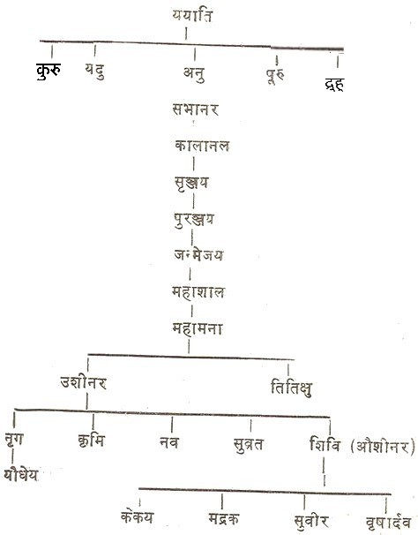
- अनु के पुत्र सभानर से कालानल, कालानल से सृन्जय, सृन्जय से पुरन्जय, पुरन्जय से जन्मेजय, जन्मेजय से महाशाल, महाशाल से महामना का जन्म हुआ। मनामना के दो पुत्र उशीनर और तितिक्षु हुए। उशीनर के पांच पु‍त्र हुए: नृग, कृमि, नव, सुव्रत, शिवि (औशीनर)। इसमें से शिवि के चार पुत्र हुए केकय, मद्रक, सुवीर और वृषार्दक। महाभारत काल में इन चारों के नाम पर चार जनपद थे।
- द्रुहु का वंश:- ययाति के पुत्र द्रुह्यु से बभ्रु का जन्म हुआ। बभ्रु का सेतु, सेतु का आरब्ध, आरब्ध का गांधार, गांधार का धर्म, धर्म का धृत, धृत का दुर्मना और दुर्मना का पुत्र प्रचेता हुआ।

